Semaine des mathématiques Académie de Créteil
17 au 22 mars 2014
Les mathématiques au carrefour des cultures Euclide
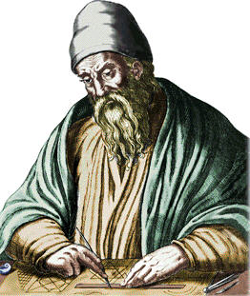

Euclide est un mathématicien grec, il a vécu il y a plus de 2000 ans, vers l’an 450 avant notre ère. On ne sait pas beaucoup de choses sur sa vie ; on sait seulement qu’il a enseigné à l’université d’Alexandrie en Egypte.

Il a écrit un livre appelé Les Éléments, qui est à la base de la géométrie étudiée aujourd’hui à l’école. On appelle d’ailleurs cette géométrie la géométrie euclidienne.

1) Reproduis la figure suivante :

2) Reproduis la figure suivante :

3) Dessine un carré ABCD de 12cm de côté.
Place le point I au milieu du segment [AB].
Trace le cercle de centre I passant par A.
La diagonale [DB] coupe le cercle en un point F.
Trace en vert le triangle FAB.

Le triangle FAB est-il rectangle ?

4) Un rectangle a une largueur de 3cm et une longueur de 12cm.
Peux-tu trouver un rectangle ayant la même aire mais un périmètre plus grand ?
Peux-tu trouver un rectangle ayant la même aire mais un périmètre plus petit ?
Quel est le plus petit périmètre que l’on peut trouver pour un rectangle ayant cette aire ?

